Выполнили:
студенты группы 25ВВВ1
Купцова Н.М.
Зацепилин К.С.

Приняли:
к.т.н., доцент Деев М.В.
к.т.н., доцент Юрова О. В.
ОТЧЕТ
по лабораторной работе №5
по курсу «Логика и основы алгоритмизации»
на тему «Определение характеристик графов»

Цель работы
Изучение способов матричного представления графов (матрица смежности и матрица инцидентности), разработка алгоритмов генерации случайных неориентированных графов, определения их размера |E(G)|, расчета степеней вершин deg(vi) и классификации особых типов вершин (изолированных, концевых и доминирующих) на языке С#.

Лабораторное задание
Задание 1 Сгенерировать (используя датчик псевдослучайных чисел) матрицу смежности для неориентированного графа G без петель.Вывести матрицу смежности на экран. Определить размер графа G (количество рёбер |E(G)|), используя матрицу смежности графа.Найти изолированные, концевые и доминирующие вершины.
Задание 2* Построить для графа G матрицу инцидентности. Определить размер графа G, используя матрицу инцидентности графа.Найти изолированные, концевые и доминирующие вершины с использованием матрицы инцидентности.

Результаты работы программы
Результат 1.
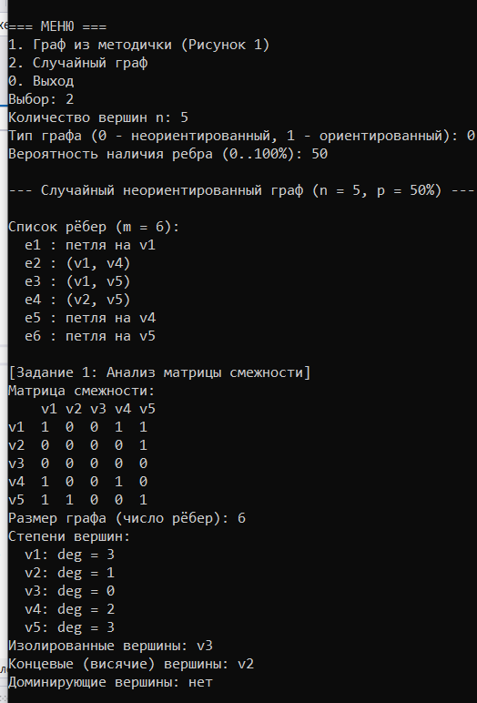
Результат 2.
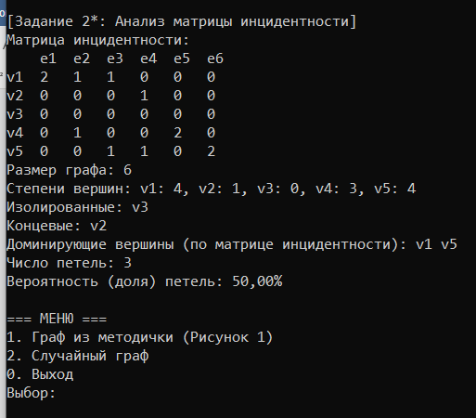
Результат 3.
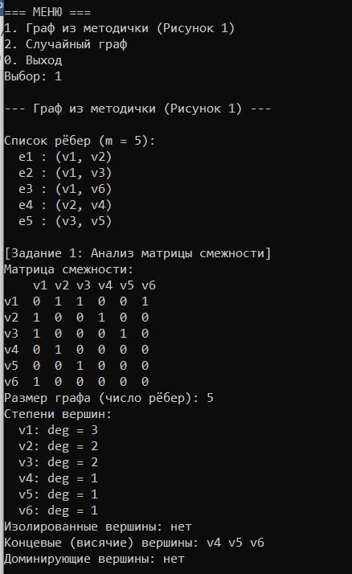
Результат 4.
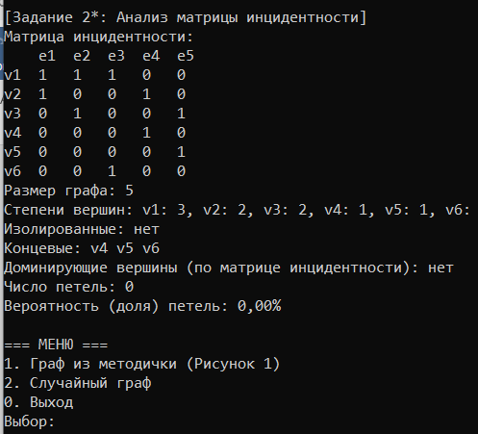

Выводы
Изучены способы матричного представления графов в памяти ЭВМ: матрицы смежности и инцидентности. Реализованы на языке Си алгоритмы генерации случайных ненаправленных графов без петель, а также алгоритм динамического построения матрицы инцидентности. Экспериментально подтверждена идентичность вычисления размера графа |E(G)| и степеней вершин по матрице смежности и матрице инцидентности на всех тестовых наборах данных.Успешно реализованы алгоритмы классификации особых вершин графа: изолированных (deg = 0), концевых (deg = 1) и доминирующих (deg = n - 1).

